WOORDGROEPEN
naam: _____________________________________

.................................

Vul de juiste woorden in. Kies uit:

doodse - gapend - gespitste - grijs - grote - hels – hoogste - ijzige klamme – oorverdovend - rake – slappe - snelle - knikkende - wagenwijd

Vanochtend heerst een doodse stilte in de Vondellaan.
Maar afgelopen nacht klonk hier een hels / oorverdovend kabaal.
Meneer Kommus heeft nog knikkende knieën van schrik!
Toen hij de hond uit liet, stond de deur van de school wagenwijd open.
In een grijs verleden werkte meneer Kommus hij bij de politie.
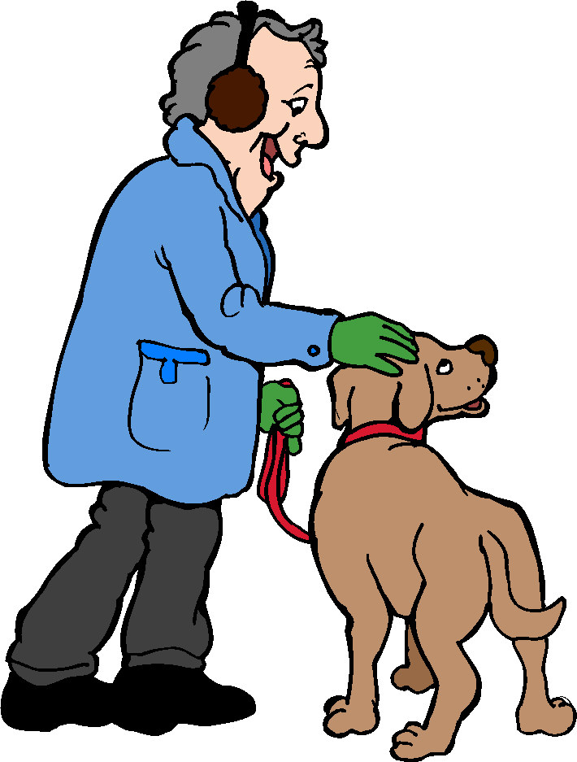
Hij krijgt nooit de slappe lach als het spannend wordt.
Meneer Kommus is een snelle beslisser.
Hij liep door het gapende gat van de deur naar binnen.
Hij luisterde met gespitste oren.
In het kantoor hoorde hij een oorverdovend / hels kabaal.
Een inbreker gaf de kluis een rake klap.
Meneer Kommus riep: “Het is de hoogste tijd om te vertrekken!”
De inbreker gaf hem een grote mond.
Meneer Kommus had klamme handen van de zenuwen.
Gelukkig rende de inbreker daarna de ijzige kou in.

